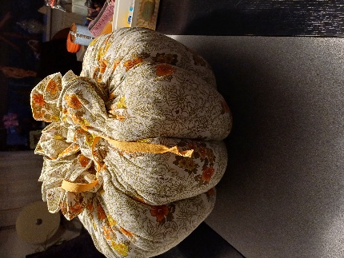**Het fantastische natuurproduct “wol”**

Tijdens de coronaperiode zaten we allemaal veel thuis. Toen ik hoorde dat de schapenboeren hun wol zomaar weg moesten gooien omdat er niets meer meegedaan werd, heb ik mijn oude hobby uit de jaren 70 “spinnen” weer opgepakt.

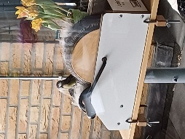Via de kringloop kocht ik een moderne Louet spinnewiel. Daarna kocht ik een kaardenmolen. Dit kaarden doe je voor het spinnen. Vroeger met 2 losse borstels en nu dus met mijn kaardenmolen.

En je ziet, de vogeltjes vinden die gekaarde wol ook leuk om hun nestje mee te bekleden.

Ik ga dit kaarden en spinnen demonstreren.   
Kom kijken, wat je allemaal met dit prachtige natuurproduct “wol” kunt. Voor hoeveel dingen je wol kunt gebruiken!

Ik breng enkele spintollen mee zodat iedereen, met een ouderwetse spintol, kan proberen een draad te maken. Volwassen mogen ook proberen op het spinnewiel een mooi draadje te spinnen!

In schapenwol zit veel lanoline, dat in dure crèmes gebruikt wordt. Daarom wordt er tegenwoordig o.a. door wandelaars veel wandelwol gebruikt. Deze wol zal ook te koop.  
Voor het naaldvilten heb ik wol, van diverse vachten/kleuren, gekaard. Ook deze wol is te koop.

Boven zie je de afbeelding van een Ecostoof, die kun je gebruiken om je eten in warm te houden of door te garen, zodat je veel minder energie nodig hebt.   
Kijk maar eens op internet.

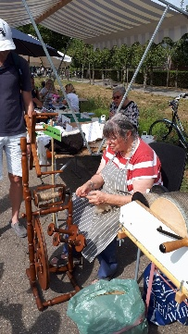Dit zijn maar een paar voorbeelden, dus kom even naar mijn stand om te kijken wat er zoal mogelijk is, met dit fijne natuurproduct. Er zijn zoveel soorten schapen en Alpaca’s.

Bovendien spinnen is heel rustgevend, een leuke hobby.

En als je het wilt leren…  
Spreek me aan, dan kunnen we samen kijken hoe en wat mogelijk is!

Groetjes,  
Willemien van der Heyden